ГБС(К)ОУ для обучающихся, воспитанников с ограниченными возможностями здоровья "Нижнекамская специальная (коррекционная) общеобразовательная школа № 23 VIII вида»

**Интегрированное занятие «В гостях у сказки»**

Учитель

Мартемьянова О. А.

г. Нижнекамск

2015 г.

**Цель занятия:** формировать познавательную активность и интерес к занятию через сказку.

**Задачи занятия:**

***Образовательные:*** развивать связную речь, используя в речи глаголы, прилагательные, согласовывать их с существительными в числе, роде, падеже; формировать умение слушать сказку,  учить отвечать полными предложениями на поставленные вопросы, формировать умение пересказывать сказку, с опорой на мнемотаблицу; развивать актерские способности.

***Коррекционно-развивающие:*** развивать общую моторику, конструктивный праксис и мелкую моторику, развивать зрительное, слуховое, тактильное внимание и па­мять; продолжать развивать воображение.

***Воспитывающие:*** воспитывать интерес к русским народным сказкам, доброжелательное отношение к героям; воспитыватьспособность к длительной целенаправленной деятельности; умение преодолевать возникающие трудности; самостоятельность.

**Оборудование:**

***Демонстрационный материал:*** книга со сказкой «Маша и медведь»;  иллюстрации по содержанию русской народной сказки «Маша и медведь»; картинка с изображением короба, корзинки; картинки с изображением кресла, стула, табурета; картинки с изображением неспелой земляники, с изображением черники; карточки со словами малина, земляника, черника; фланелеграф; игрушки: медведь, Машенька; выставка книг с любимыми сказками.

***Раздаточный материал:*** счетные палочки, сюжетная картинка «Попробуй, найди»; картинка «Ягоды»; сюжетная картинка «Машенька в горнице»; образец выкладывания короба из счетных палочек, мнемокарта.

**Ход занятия:**

1. ***Организационный момент.***

- Тарас, посмотри, сколько к нам пришло гостей! Давай мы с ними поздороваемся и подарим им свою улыбку.

***2. Постановка темы занятия.***

- Тарас, ты любишь сказки? К нам на занятие торопится сказка. А какая — отгадай!

Сидит в корзине девочка  
У Мишки за спиной.  
Он, сам того не ведая,  
Несет ее домой.  
Ну, отгадай загадку!  
Теперь скорей ответь —  
Название этой сказки…… («Маша и медведь»)

1. ***Изучение нового материала.***

Знакомство со сказкой. По ходу рассказа выставляются иллюстрации на фланелеграф.

Подумай и ответь.

Как звали внучку бабушки и дедушки?

Куда пошла Машенька с подружками?

Как Машенька потерялась в лесу?

Что увидела Машенька в чаще леса?

Кто жил в избушке?

Почему медведь решил оставить Машеньку у себя?

Почему медведь не отпускал Машеньку домой?

Что придумала Машенька, чтобы убежать от медведя?

Зачем попросила Машенька отпустить ее в деревню на денек?

Что испекла Машенька?

Куда положила Машенька пирожки?

Какие наставления дала Машенька медведю?

Как Машенька обманула медведя?

Почему девочка не разрешила медведю садиться на пенек и есть пирожок?

Что случилось с медведем в деревне?

Где нашли Машеньку дедушка и бабушка?

Как бабушка и дедушка стали называть Машеньку?

1. ***Физкультминутка* «Танец с Машей и Медведем».**

Мишка с Машой бойко топают, бойко топают, посмотри,  
И в ладоши звонко хлопают, звонко хлопают раз, два, три.  
Мишке весело. Мишке весело,  
Вертит Мишка головой.  
Маше весело, тоже весело.  
Ой, как весело ой! Ой! Ой! Ой!

1. ***Развитие зрительного внимания.***

- Лес, в который пошли де­вушки, был дремучим.

- Что означает слово «дремучий»? Пе­ред ребенком картинка «Попробуй, найди».

- Найти на картинке спрятавшуюся Машу и расскажи о том, где она спряталась. (За елкой.)

- Почему ты так решил?

1. ***Развитие счетных навыко*в** («У кого сколько?» картинка «Ягоды»).

- Рассмотри и на­зови (прочитай) все ягоды, изображенные на картинке ввер­ху. (Малина, земляника, черника).

- Найди такую же ягоду, растущую на кустике, и соедини одина­ковые ягоды фломастером.

- Маша и девушки собирали ягоды в лукошки. Рассмотри лукошки на картинке.

- Сосчи­тай ягоды в каждом лукошке (пять земляничек, три чернички, две малинки).

- Найти под рисунком цифры, назови их.

- Со­едини лукошко с той цифрой, которая соответствует количеству ягод в нем.

- В каком лукошке больше ягод? А в каком меньше ягод? (одна ягодка, две малинки, пять черничек).

***7. Пальчиковая гимнастика***

Раз, два, три, четыре, пять,

В лес идем мы гулять,

За черникой,

За малиной,

За брусникой,

За калиной,

Землянику мы найдем

и братишке отнесем.

(Сгибаем пальчики в кулак начиная с большого. Кулак разгибаем и показываем ладошку. Загибаем пальчики на другой руке. Снова разгибаем пальчики и показываем ладошку).

1. ***Формирование грамматических категорий, развитие мышления (обобще­ние).***

- Мы отправимся в гости в медвежью избушку, в которой жи­вет Машенька.

- Рассмотри картинку «Машенька в горнице».

- Найди на рисунке Машеньку.

- Что делает Машенька? (Вяжет носок.)

- На чем она сидит? (На сундучке.)

- Вспомни и назови предметы мебели, на которых можно сидеть (стул, табурет, кресло).

- Назови одним словом названные предметы (мебель).

***9. Развитие конструктивного праксиса и мелкой моторики.*** (Конструирова­ние из палочек.)

- Куда Машенька складывала пирожки, которые приготовила для бабушки и дедушки (в короб).

- Найди и покажи короб, который медведь несет в деревню.

- Где нахо­дится короб? (на спине).

- Выложи из палочек короб по образцу.

***10. Закончи фразу.***

**-** Предлагаю поиграть в игру. Я начну фразу, ты внимательно ее прослушай и закончи, подобрав слово, противоположное по значению.

Малина **сладкая,** а лимон — какой? —... (кислый). Маша **маленькая,** а медведь — какой? —... **(большой).** Черника **черная,** а неспелая земляника — какая? —... (белая). Корзиночка **маленькая,** а короб — какой? —... **(большой).**

***11. Физкультминутка***

Маша в коробе сидит, далеко она глядит.  
Кто несет ее, ответь, быстрыми шагами.  
А несет ее медведь, вместе с пирогами.  
Путь не близкий, дальний путь.  
Хочет Миша отдохнуть.  
Только Маша не дает на пенек присесть  
И румяный пирожок по дороге съесть.

***12. Инсценирование отрывка из сказки.***

*Учитель:*

Идет медведь между елками, бредет медведь между березками, в овражки спускается, на пригорки поднимается. Шел-шел, устал и говорит:

Сяду на пенек, съем пирожок!

А Машенька из короба:

*Тарас:*

Вижу, вижу! Вижу, вижу!

Не садись на пенек, не ешь пирожок!

Неси бабушке, неси дедушке!

*Учитель:*

- Ишь, какая глазастая, — говорит медведь, — все видит!

Поднял он короб и пошел дальше. Шел-шел, шел-шел, остановился, сел и го­ворит:

Сяду на пенек, съем пирожок!

А Машенька из короба опять:

*Тарас:*

Вижу, вижу!

Не садись на пенек, не ешь пирожок!

Неси бабушке, неси дедушке!

*Учитель:*

Удивился медведь:

- Вот какая хитрая! Высоко сидит, далеко глядит!  
Встал и пошел скорее.

***13. Расскажи сказку (****пересказ сказки по мнемокарте (совместно с взрослым).*

***14. Выставка книг с любимыми сказками (зачитывание отрывков из сказок).***

***15*. *Подведение итогов урока. Оценивание.***

***Домашнее задание.***

Раскрасить картинку из сказки «Маша и медведь».

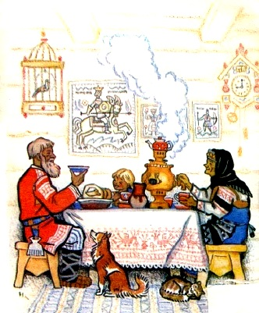

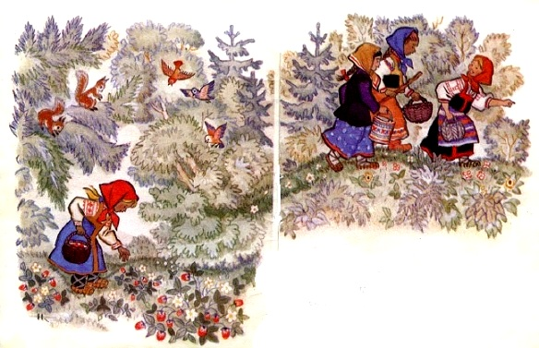

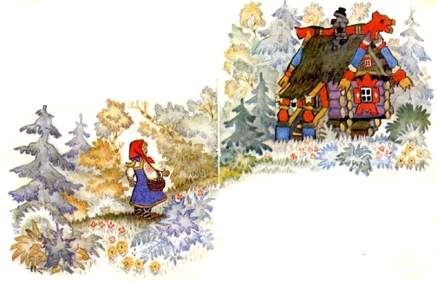

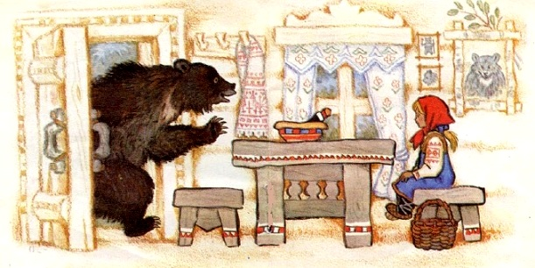

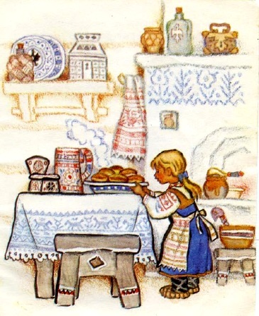

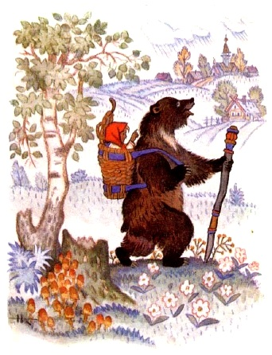

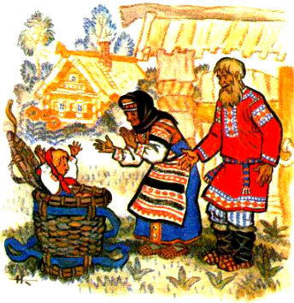

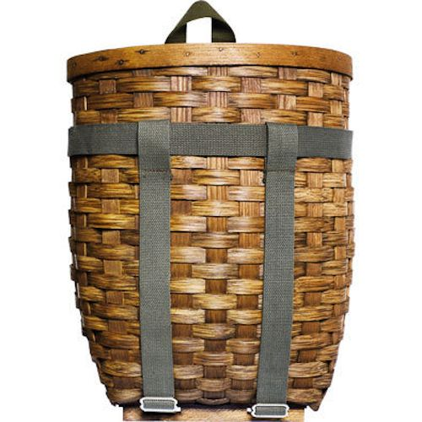

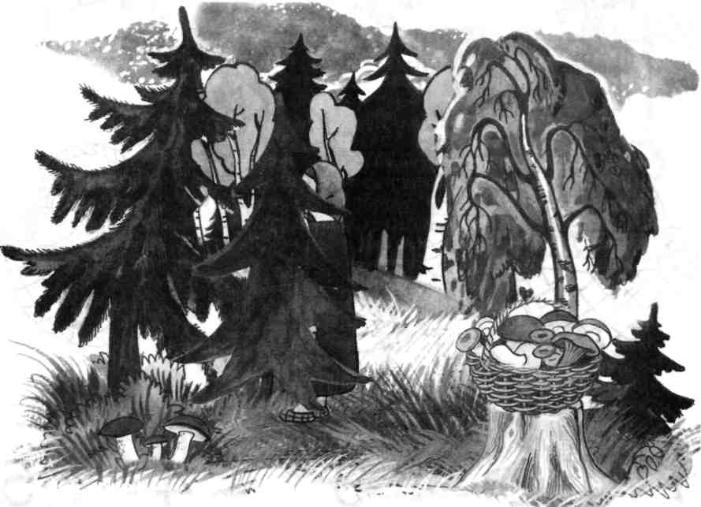 *Рис.* Попробуй, найди

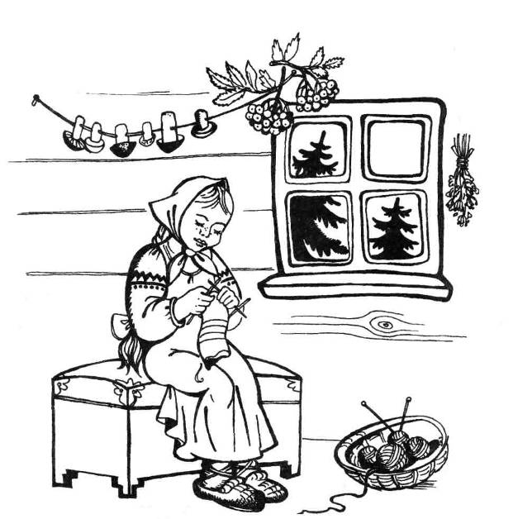



*Рис.* Образец выкладывания короба из счетных палочек

